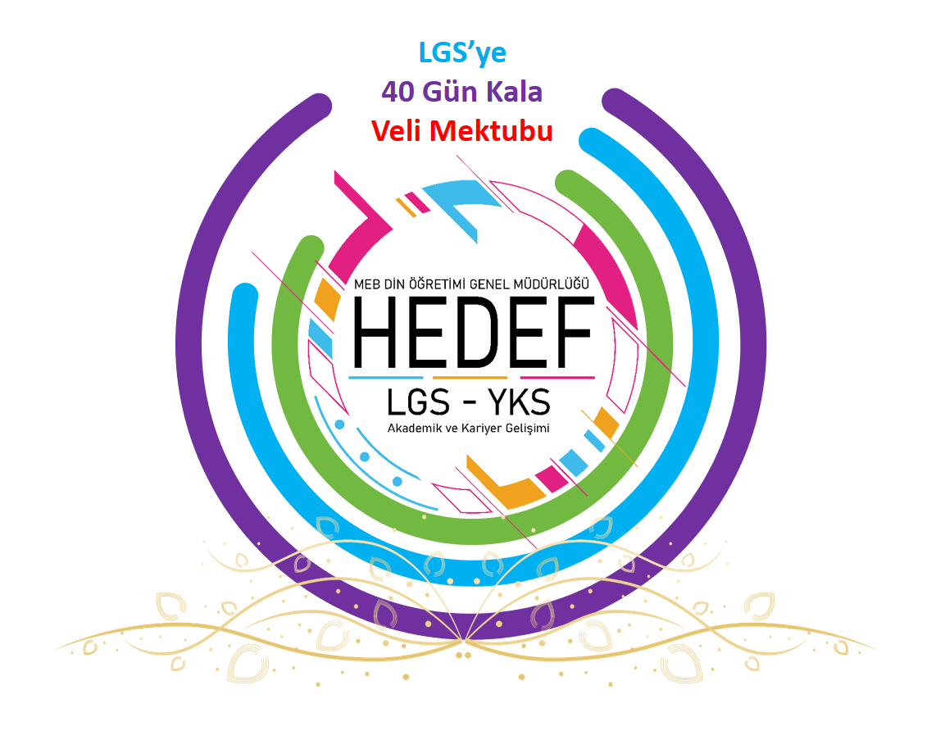

**Saygıdeğer Veliler,**

Gençlerinizden yakınmadan önce düşünün! Onların sevinçlerini, ümitlerini, hayallerini, başarılarını; başarısızlıklarını, başarısızlık nedenlerini, üzüntülerini, kaygılarını paylaşınız. Eğer yanlarında olursanız onlarla kaliteli vakit geçirirseniz nelerin değişebileceğine siz de inanamayacaksınız.

Gençler, aşırı serbest ve aşırı baskılı ortamlardan olumsuz yönde etkilenirler. Onlara karşı hitap şeklinizin çok önemli olduğunu unutmayınız. Sevgi dili, gönül dili ve beden dili çok önemlidir. Onlarda gördüğünüz en küçük gelişmeyi bile dile getirerek onların davranışlarını övebilirsiniz.

Çocuklarınıza, **“Başarının asla son olmadığını ve başarısızlığın da asla ölüm olmayacağını…”** gönlünüzden gelerek söyleyiniz ve bu tutumunuzu yeri geldikçe tekrarlayınız. Onlara başarısızlıklar yaşanmadan başarılı olunamayacağını hatırlatınız.

Çocuklara karşı, **“Hayır yapma!”, ”Yapamazsın!”** gibi uyarılar yerine; **«Tebrik ederim, başarıyorsun, yapabiliyorsun, geçmişte başarmıştın şimdi de başarabilirsin…»** gibi olumlu ifadeleri kullanınız.

Gençler, sadece hedefe ulaştığında değil, hedefe ulaşmak için çabalayıp gelişme sağladığında da ödüllendirilmelidir. Gençlerin çabası ödüllendirildiğinde gayretleri daha da artacaktır. Onların sadece başarılarını değil, başarısızlıklarını da paylaşmayı biliniz.

Başarısız dahi olsalar kendilerini yalnız bırakmayacak bir velilerinin olduğunu bilmeleri gençler açısından önemlidir. Konuşurken yüzlerine bakıp sözlerini kesmeden onları etkin dinlerseniz **“Senin konuşman, benim için gerçekten önemli...”** mesajını vermiş olursunuz. Onları kulaklarınızla olduğu kadar gözlerinizle de dinlemelisiniz.

Gençlerden mükemmel olmalarını beklemezseniz sizi hiçbir zaman hayal kırıklığına uğratmazlar. Birden fazla çocuğunuz varsa onları birbirleriyle asla **kıyaslamayınız**.

Unutmayınız ki onlar kardeş olmalarına rağmen birbirlerinden farklı bireylerdir. Onları arkadaşlarıyla, akraba veya komşu çocuklarıyla da **kıyaslamayınız**. Emeklerinizi yüzlerine vurmayınız.

Gençlerin hayallerini asla küçümsemeyiniz ve engellemeyiniz. Onların hayallerini destekleyiniz. Çünkü hayal etmek onları geliştirir ve başarıya götürür. Durgun su solucan yetiştirir, hayallerini gerçekleştirmek için yola çıkanlar asla durdurulamaz.

Huzurla ve sağlıkla kalın.

**Hüseyin Kazan**

bilgihazine@gmail.com